«Жас Ұлан» балалар мен жасөспірімдер ұйымының ережесіне сай, мектеп «Ұланбасы» яғни, «Жас Ұлан» көшбасшысы22 қыркүйек күні Қопа орта мектебінде мектеп президенттігіне сайлау өтті. Өзін-өзі басқару ұйымының басшысына дауыс беру еркін және құпия түрде жүргізілді.

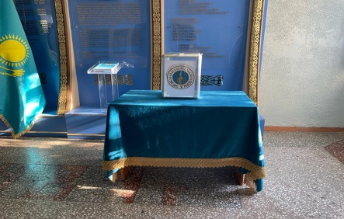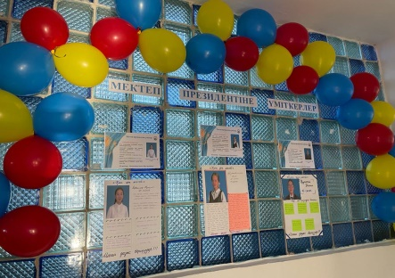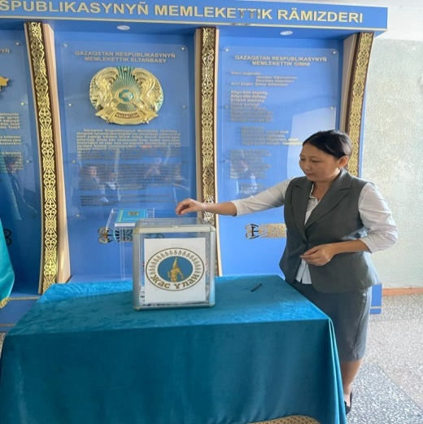Мектеп президентіне үміткер ретінде 10 сынып оқушылары тіркелген болатын. Атап өтер болсақ, олар Қуантай Ғалым, Біршілік Перизат, Мухамбеталина Анель. Үміткерлердің әрқайсысы өз сайлауалды бағдарламаларын оқушыларға таныстырды. Сайлауға мектеп оқушылары мен мектеп ұжымы қатысып, нәтижесінде ең көп дауысты 10 сынып оқушысы Мухамбеталина Анель жинап, 2022-2023 оқу жылына өзін-өзі басқару парламентінің президенті болып сайланды.